QYStudio V1使用说明书
目录
QYStudio V1使用说明书 1
1. 运行环境 1
2. 程序安装 2
3. 界面介绍 3
4. 功能介绍 4
4.1 菜单介绍 4
4.1.1 场景 5
4.1.2 首选项 5
4.1.3 多视图 10
4.1.4 设备映射 10
4.1.5 停靠栏 10
4.1.6 SCG编辑器 11
4.2 通道功能 11
4.2.1 通道列表 11
4.2.2 通道的使用 13
4.2.3 图层功能 19
4.2.4 通道切换 20
4.3 调音台 21
4.4 视频输出 21
4.5 三维场景 22
4.5.1 场景漫游 22
4.5.2 场景组件控制 22
4.5.3 场景屏幕 25
4.5.4 虚拟机位 25
4.6 序列 26
4.6.1 虚拟机位序列 26
4.6.2 场景组件序列 27
4.6.3 场景序列 28
4.6.4 步进序列 29
4.6.5 序列编辑器 32

运行环境
- Windows 10 64位系统。
- Intel CPU。
- NVIDIA显卡，建议 GTX 1660TI型号及以上。
- 内存16G以上。
- 可选BMD采集卡和输出卡。
- 系统账户具备管理员权限。

程序安装
- 选择红线框选的选项。
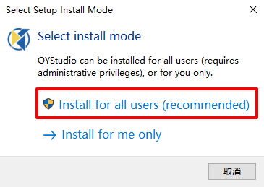

- 选择一个安装目录，或者使用默认的安装目录，然后点击下一步。
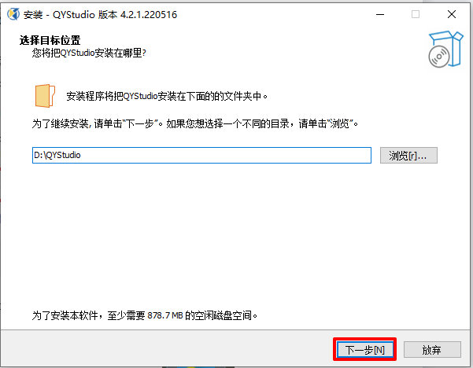

- 第一次安装软件时，需要勾选Code Meter 和 Antilatency Service，然后点击下一步。
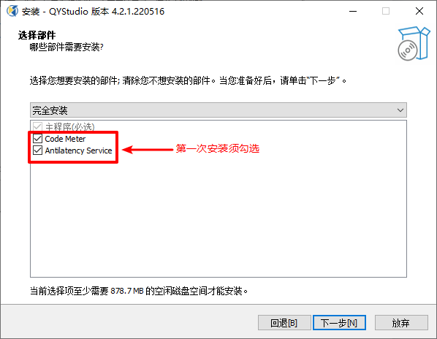
- 继续点击下一步，直到提示安装完成即可，安装完成后桌面生成快捷方式。
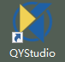

界面介绍
QYStudio 系统主界面如下图所示：
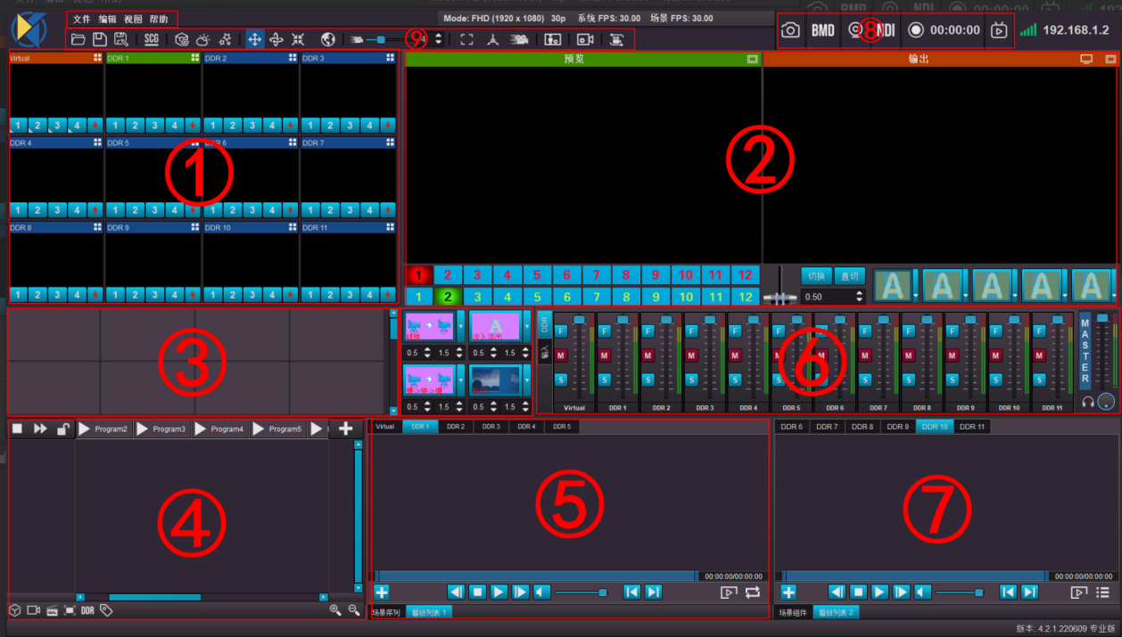
- 通道信号播放列表
- 导播控制面板
- 虚拟机位控制面板
- 步进序列面板
- 通道信号列表 & 场景序列列表
- 调音台
- DDR 信号列表 & 场景组件列表
- 视频输出工具栏
- 场景控制工具栏

功能介绍

菜单介绍
- 框选区域为菜单栏
- 文件：功能依次为 打开项目、保存、另存为、关闭项目、退出。
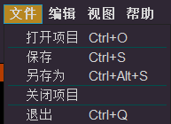
- 编辑：功能依次为 场景、首选项、多视图、设备映射。
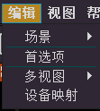
- 视图：功能依次为 停靠栏、序列编辑器、SCG编辑器。
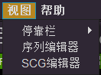
- 帮助：功能为 检查更新
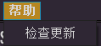

场景

首选项
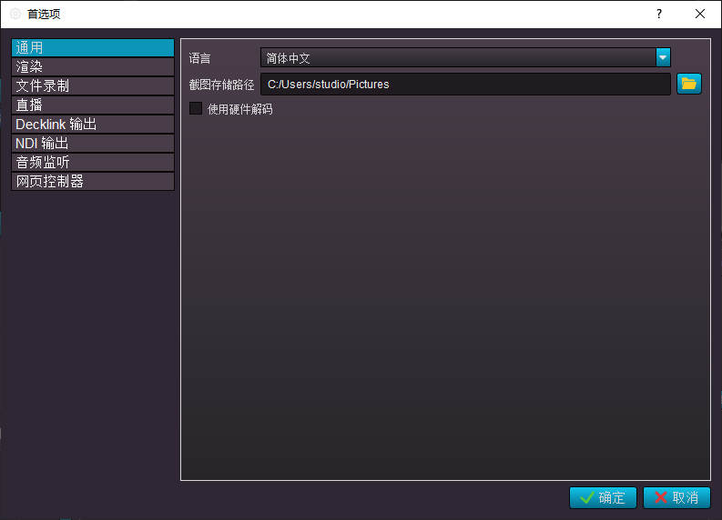
首选项菜单里是常用的系统设置功能，包含了通用设置、渲染设置、文件录制设置、直播设置、Decklink输出设置（BMD）、NDI输出设置、音频监听设置、网页控制器等设置功能。
- 通用设置
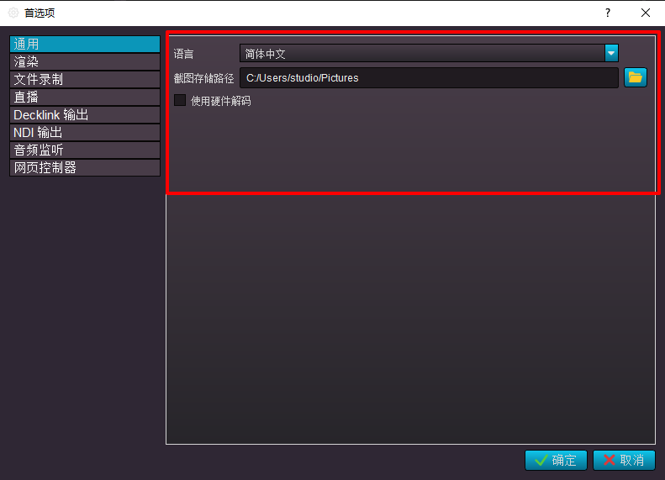
在通用设置中有语言切换功能，用来切换系统界面语言，支持中英文切换。另外，可以设置截图存储路径和打开硬件解码。
硬件解码能力：勾选后系统将使用GPU做视频解码，非勾选时使用CPU做视频解码。
- 渲染设置
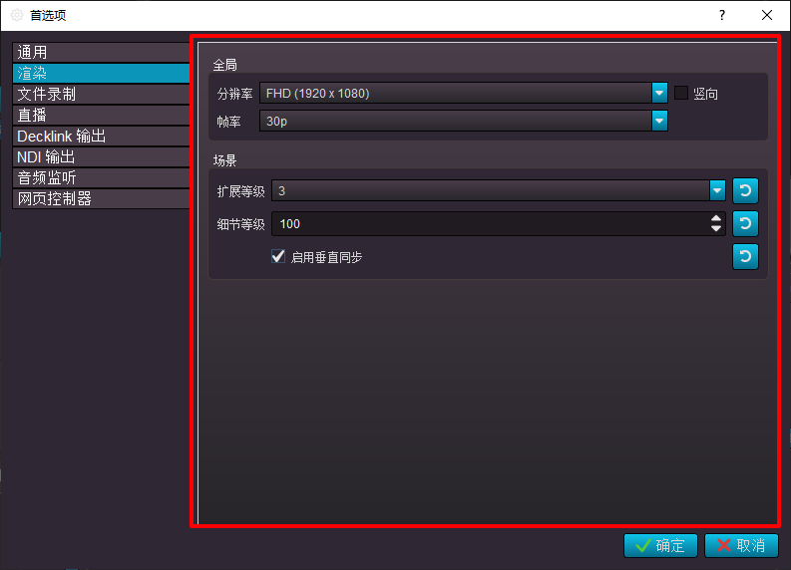
该菜单中，可以设置全局视频分辨率和三维场景的渲染质量。
全局：可以设置全局视频的分辨率和帧率，支持4K、FHD（1920x1080）、HDV（1440x1080）等6种分辨率，支持60P、60i、59.94P 等11种帧率。
竖向功能：非勾选竖向时，视频输出格式为16：9，勾选竖向后，视频输出格式变为9：16。
非勾选竖向时：
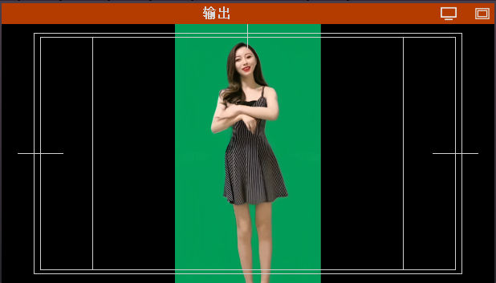
勾选竖向时：
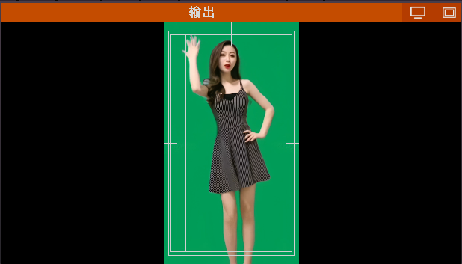
场景：这个区域的功能用于调整三维场景的渲染质量，扩展等级和细节等级越高，则渲染质量越高，同时也会越耗费CPU资源，一般我们保持默认设置即可。
- 文件录制设置
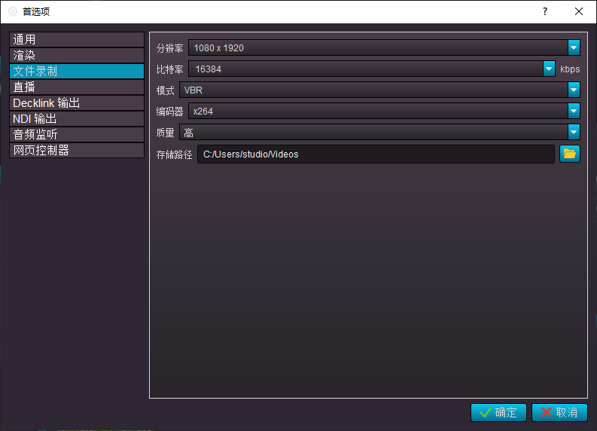
用于设置录制视频的分辨率、比特率、质量、存储路径等。其中，VBR模式为可变码率、CBR模式为固定码率。
- 直播设置
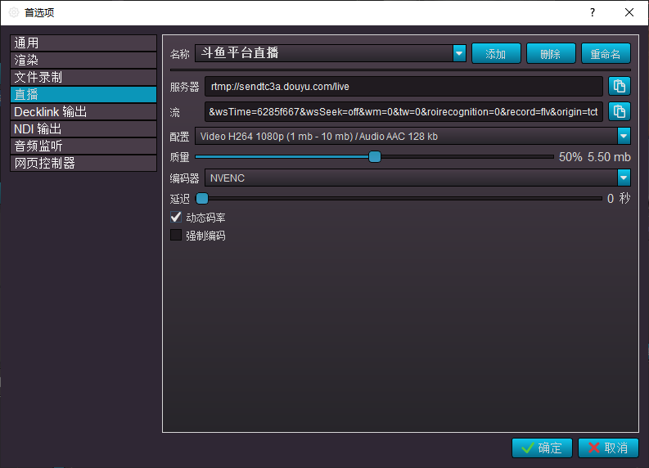
直播模块用于管理直播配置、多路直播、直播质量和延迟等功能。
开启直播
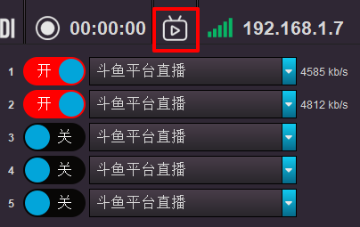
首先添加直播配置，添加名称、直播平台rtmp地址、直播码，配置分辨率和质量，然后在系统主界面的右上角，选择，在该菜单栏中，开启直播即可。QYStudio最多支持同时开启5路直播。
- Decklink输出设置
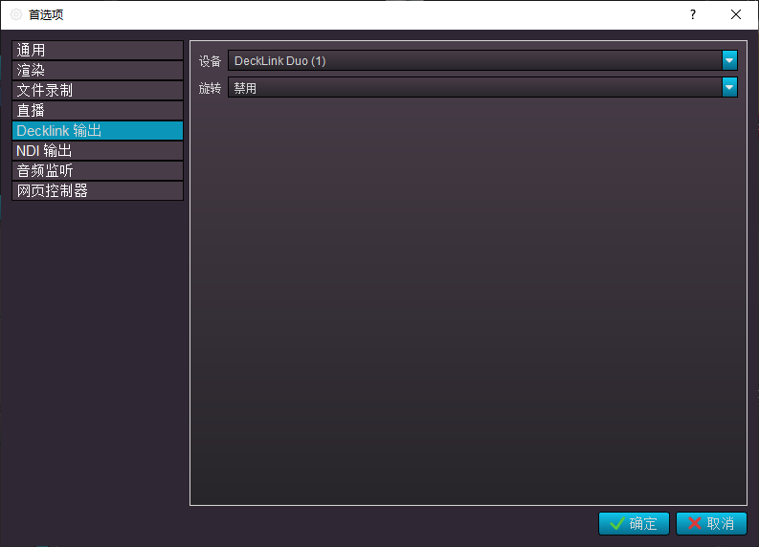
在该模块中可以对Decklink视频采集卡做环出设置，在设备中选择Decklink采集卡的环出接口，然后在主界面点击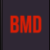按钮，即可将视频输出到显示器上。
- NDI输出设置
设置好NDI输出接口的名称，然后在主界面点击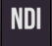，即可将视频输出到NDI端。
- 音频监听设置
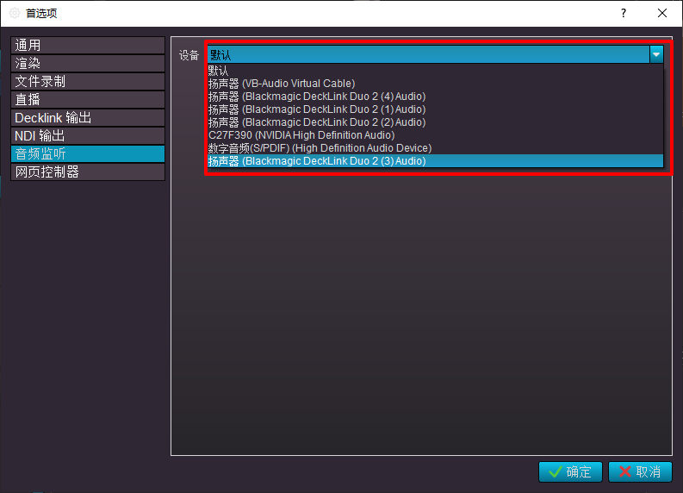
可以在这个模块中选择要监听的音频设备，默认监听的是系统自带扬声器。
- 网页控制器
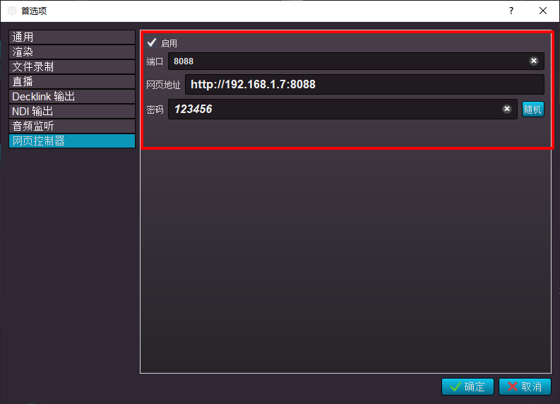
网页控制器用于配置和开启网页远程控制功能。
在同一个局域网下，用户在iPad、手机的浏览器中，输入网址+端口+密码，即可进入网页远程控制界面，然后在手机上操作，控制虚拟演播室的导播、转场等行为。

多视图
多视图功能，是支持用户开启一个扩展屏，将预览、输出和通道播放列表展示在扩展屏上，方便用户预览观看。

设备映射
设备映射，是用于管理绑定的Midi键盘。

停靠栏
停靠栏功能用于显示/隐藏某些功能窗口，支持用户自定义系统操作界面，点击默认布局，会恢复到初始界面布局。
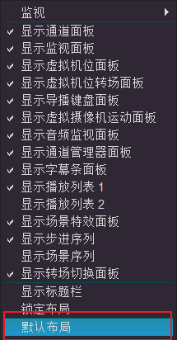

SCG编辑器
系统自带了一个 SCG 编辑器，可以从“视图”菜单和 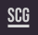 按钮打开 SCG 编辑器。SCG 支持将文字、图片、视频、NDI等多种格式的资源，制作成一个 SCG 文件来使用。
SCG 文件加载方式：通过 DDR 列表底部的 按钮，加载一个 SCG 文件。

通道功能
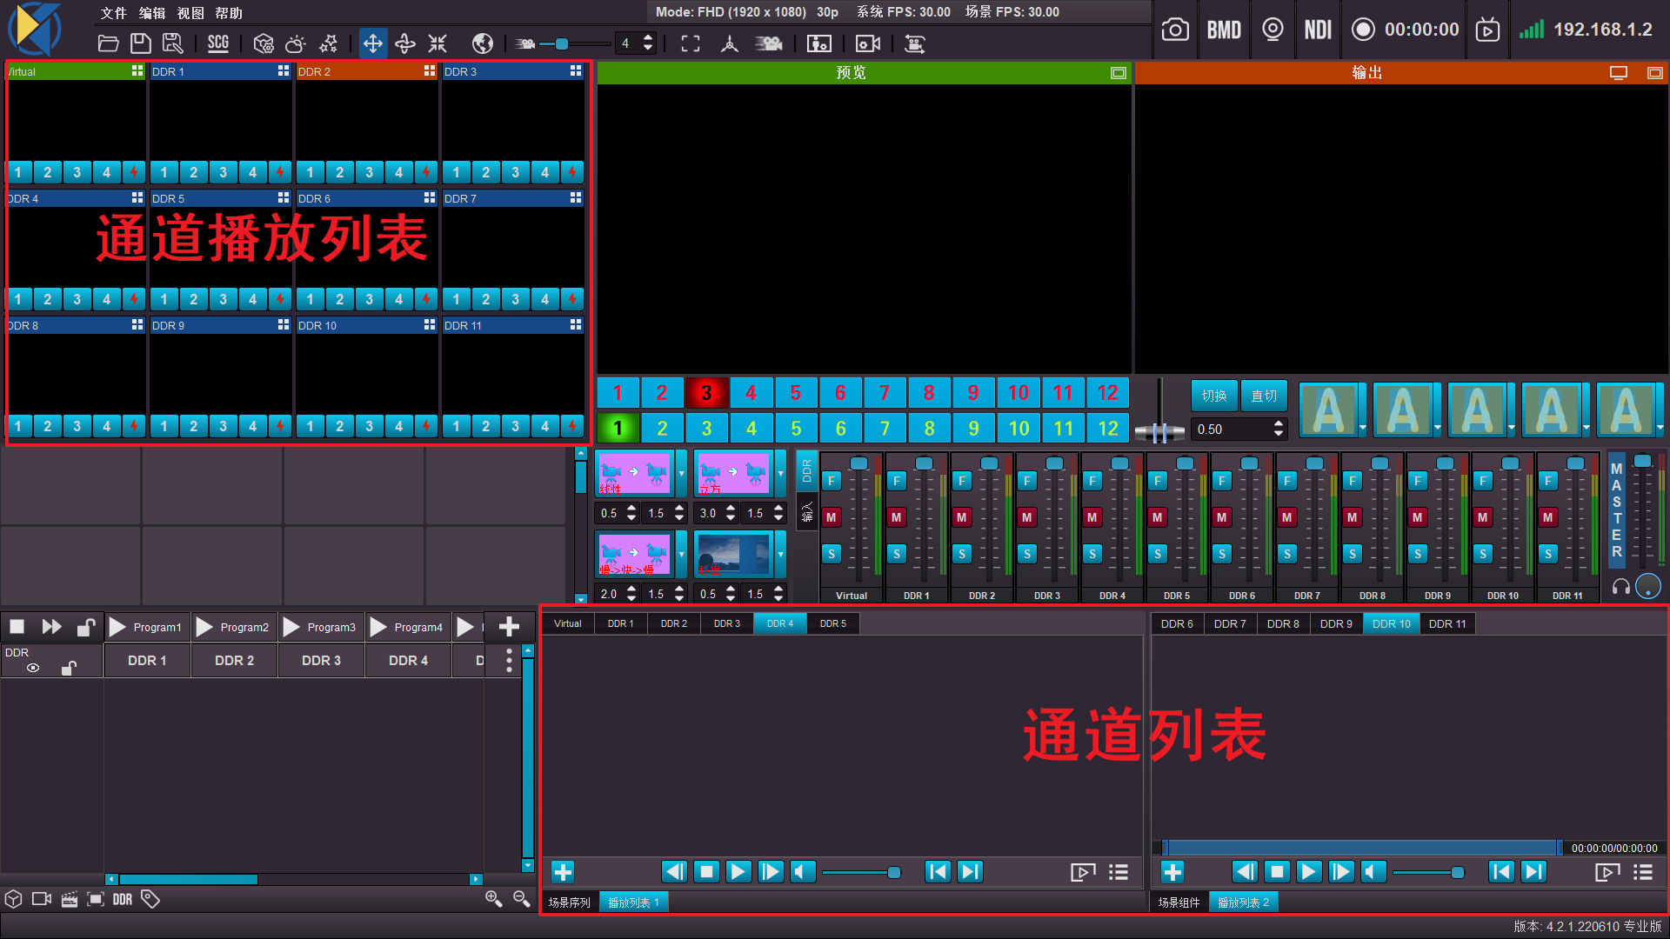
系统支持1路虚拟场景通道（Virtual）和11路其他类型资源通道（DDR 1~DDR 11），下面详细介绍通道相关功能。

通道列表
- Virtual 通道
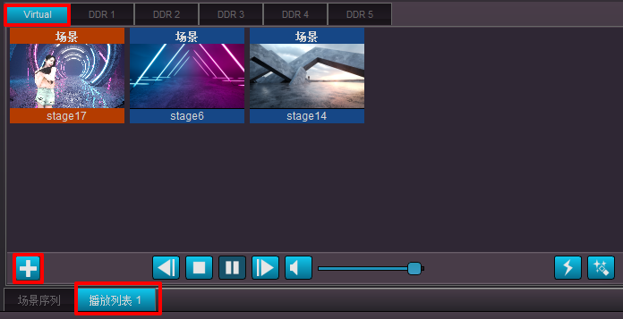
在主页下方，切换，就可以打开通道列表，然后选择，就切换到了场景通道列表，点击，把三维场景添加进 Virtual 列表，选中某一个三维场景，点击下方的，启用该三维场景。

- DDR 通道

切换 DDR 1 ~ DDR 11通道后，点击，弹出DDR资源菜单，DDR通道可以支持的资源包括：媒体文件、USB相机、Decklink设备（摄像机）、录制窗口、NDI、网络流、PPT、SCG等，资源被添加进 DDR 通道列表后，选中某个资源，点击即可在该 DDR 通道中启用该资源。
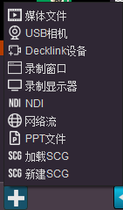

- 媒体文件：即视频文件，打开后选择要加载的视频文件即可。
- USB 相机：如果设备连接了 USB 相机，可以从该菜单将相机视频添加到 DDR 列表中。
- Decklink 设备：如果摄像机连接了 Decklink 视频采集卡，可以从该菜单将摄像机视频添加到 DDR 列表中。
- 录制窗口：将某一个windows窗口的实时录屏加载到DDR列表中，例如浏览器、办公软件等。
- 录制显示器：将某个显示器中的实时录屏加载到 DDR 列表中。
- NDI：将选中的 NDI 信号加载到 DDR 列表中。
- 网络流：将rtmp流地址输入进来，即可将直播流添加进DDR 通道列表。（注意，某些平台禁止rtmp流的导出）
- PPT 文件：将选中的PPT 文件加载进 DDR 列表中。
- 加载 SCG ：将已有的 SCG 文件加载进 DDR 列表中。
- 新建 SCG ：新建 SCG 文件并加载进 DDR 列表中。

通道的使用
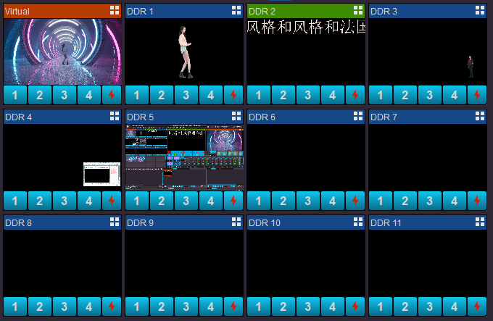
上图的12宫格为通道播放列表，里面列举出了12个通道中已启用的资源，其中颜色标题为正在输出的通道，颜色标题为正在预览中的通道，右上角的是通道资源设置入口，是当前通道的图层功能，是通道直切功能。
- Virtual 通道设置：
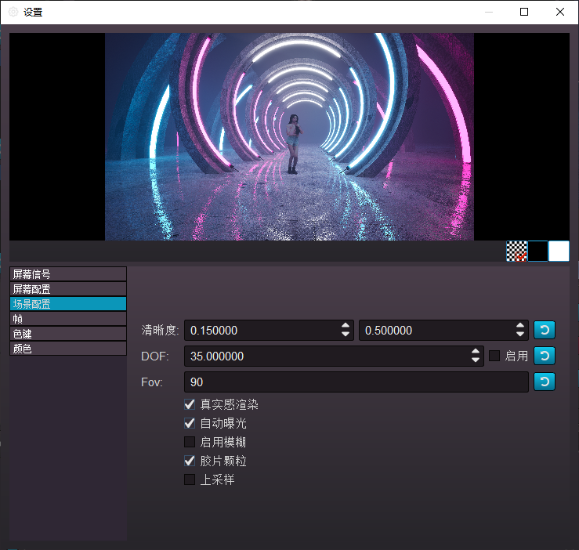
点击 Virtual 窗右上角的，打开三维场景设置页。Virtual 设置中，主要包含了对三维场景的基础设置，其中包括屏幕信号、屏幕配置、场景配置等。
屏幕信号：用于给三维场景中的虚拟屏幕加载通道资源。
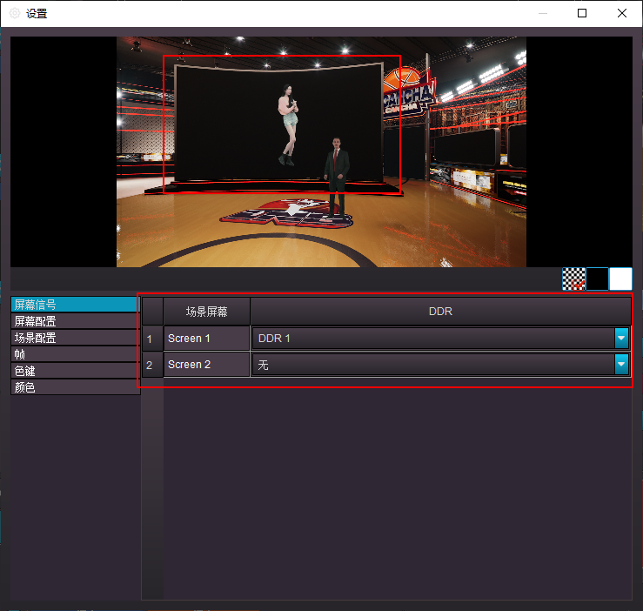
当三维场景中存在虚拟屏幕时，打开屏幕信号一栏，可以看到场景内所有的屏幕，并且通过给每个屏幕设置 DDR 通道，实现在三维场景内的虚拟屏幕上播放视频、PPT等功能。
屏幕配置：用于调整场景中虚拟屏幕的对比度、色调、亮度等参数。
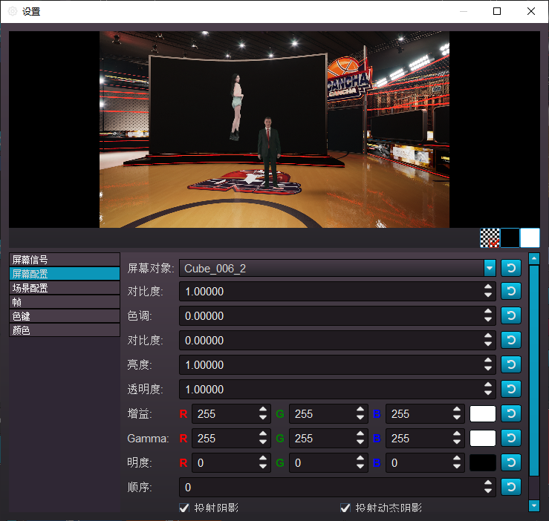
场景配置：用于调整场景的清晰度及场景内虚拟摄像机的景深、焦段等参数。
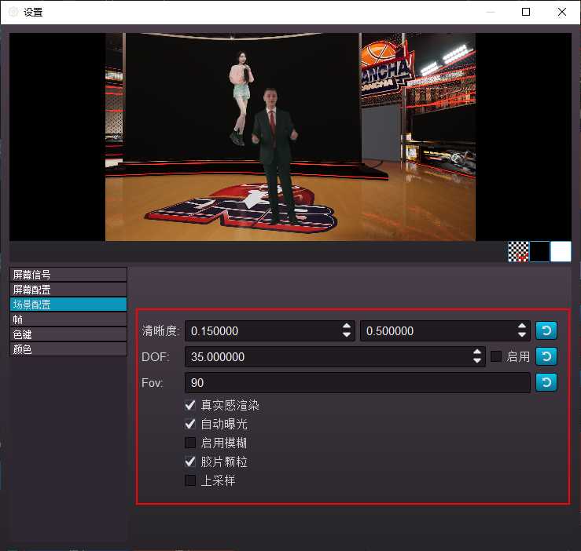
清晰度：场景整体的清晰度、锐度。
DOF：虚拟摄像机景深。
Fov：虚拟摄像机焦段。
帧：用于设置场景整体在输出视频中的位置、大小等参数。
色键：用于设置场景抠像参数（一般不用）。
颜色：启用后，用于整体场景的亮度、曝光等参数。

- DDR 通道设置
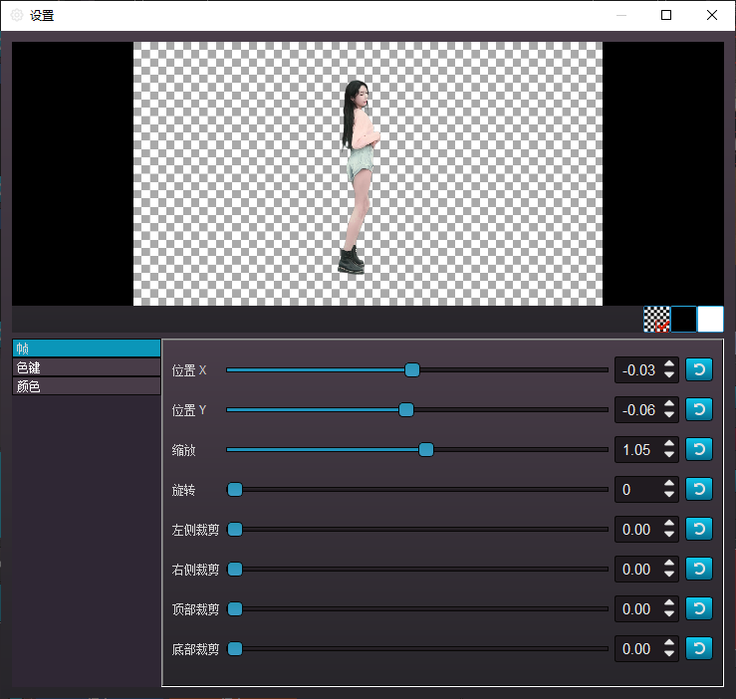
点击DDR 窗口右上角的，可以打开 DDR 通道设置页。在 DDR 通道 设置中，主要包含了对当前 DDR 通道的设置，包括帧、色键、颜色等。
帧：用于调整通道资源的位置、大小、裁剪等。
色键：即抠像设置。
颜色：启用后，用于整体场景的亮度、曝光等参数。

- 色键（抠像）设置：
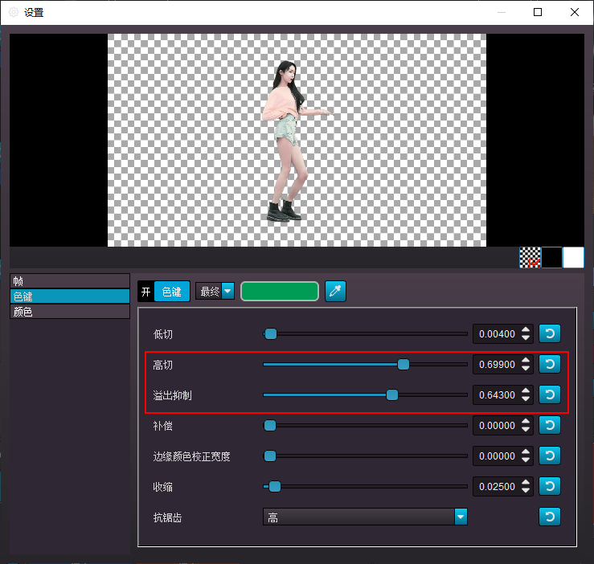
使用色键（抠像）时，点击，启用色键功能，然后使用吸取视频中要抠掉的颜色，即可实现抠像功能。再通过调整色键的高切、溢出抑制等参数，优化抠像，最终达到理想的抠像效果。
Tips：双击设置窗口的顶部菜单栏，可以最大化设置窗口，方便观察设置效果。

图层功能
系统可以在输出视频中叠加4个图层，在通道预览模块中，每个预览小窗口的下方都有 4个图层切换按钮，4个图层的层级分别为1~4，数字越小，层级越高，默认场景中没有图层。
点击图层“1”后，该DDR将被加入进图层一中展示，如下图所示：
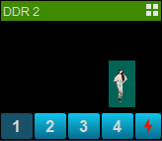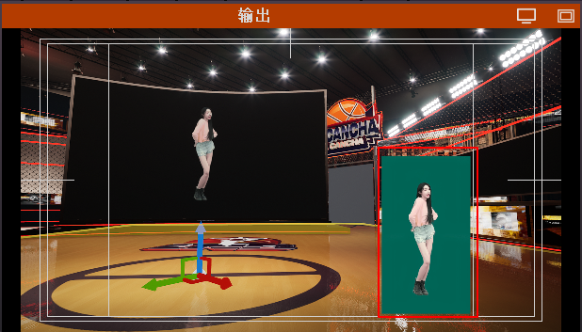

通道切换
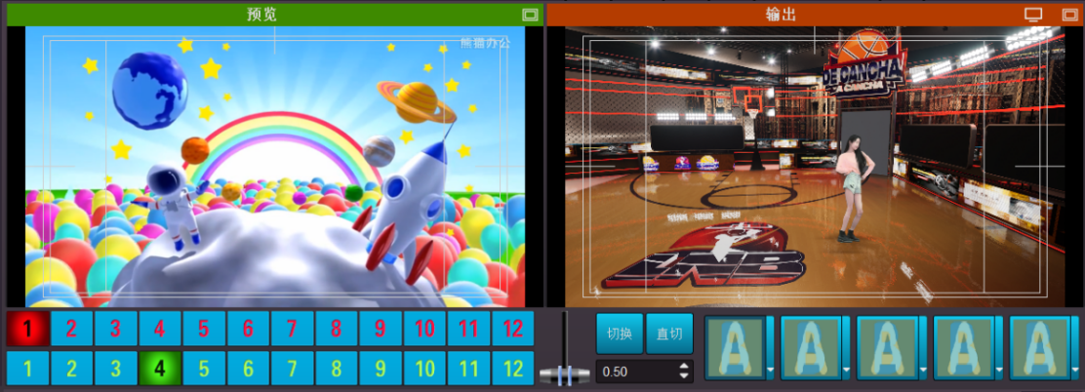
上图为通道的预览与输出模块，该模块主要包含了预览与输出通道间的切换功能。
- 系统支持12路通道间的直切与特效切换。
直切：预览与输出通道直接切换，无过渡特效。Tips：通过 也可以实现直切功能。
切换：预览与输出通道切换，使用过渡特效。
切换特效：QYStudio 自带4种基础过渡特效：FadeTransition、SwipeTransition等，并且 支持用户自己添加视频过渡的特效。点击图中的，可以添加视频过渡特效。
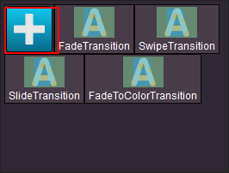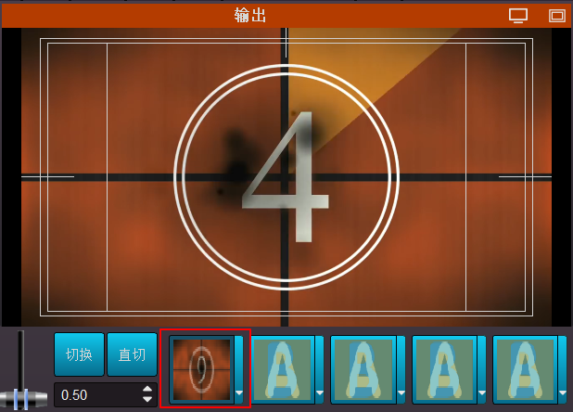
- 输出窗口支持扩展屏，在输出窗口右上角点击，选择连接的扩展屏即可。

调音台
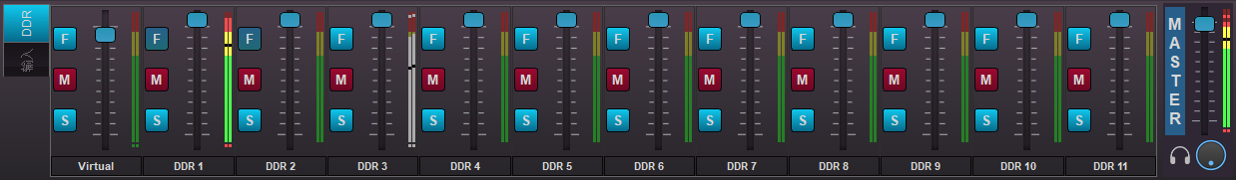
系统支持调音台功能，用户可以通过调音台单独控制每一路通道里的音频信号。
F：音频跟随输出
M：静音
S：音频独奏输出

- DDR 调音设置是对各个通道内的音频做F、M、S 控制。
- 输入 调音设置是对音频输入设备的音频做F、M、S 控制，例如麦克风设备等。
- 右侧的 MASTER 用于控制最终输出的音量。
-  用于控制监听音量。

视频输出
系统支持多种视频信号输出方式，包括：录制、直播、虚拟摄像头、NDI、BMD，具体输出方式如下：
- BMD 输出：
需要预先在“首选项”中，配置好DeacLink输出设备，然后点击 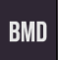 按钮，即可通过 Deaclink 将信号环出到显示设备上。（参照 5.1.2 Decklink输出设置）
- 虚拟摄像头输出：
需要预先安装好虚拟摄像头程序，然后点击  按钮，即可通过虚拟摄像头将信号输出出去。
- NDI 输出：
需要预先在“首选项”中配置 NDI，并连接 NDI 信号，然后点击  按钮，即可通过 NDI 将视频信号输出出去。
- 视频录制：
点击 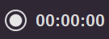 按钮，即可开启视频录制，录制保存路径可以在首选项中设置。
- 直播输出：
需要预先配置好直播rtmp地址，然后点击  按钮，选择直播路径，即可开启直播。（参照 4.1.2 直播）

三维场景

场景漫游
用户可通过在三维场景中，按下鼠标右键后，使用W、A、S、D按键进行上下左右漫游，也可以通过使用鼠标拖拽，在三维场景中漫游。 可用来控制漫游的速度。当开启输出时，建议使用 按钮锁定三维场景，关闭漫游功能。

场景组件控制
系统支持在三维虚拟场景中，实时地修改三维组件，例如改变组件大小、位置，甚至可以控制场景内的天空、月相、云量等，实现了对三维场景的完全自主操控。

- 三维场景控制入口：
- 点击  按钮，即可打开三维场景控制页，又叫世界大纲从三维场景控制入口，可以打开“世界大纲”窗口，在世界大纲中，可以找到三维场景中的所有元素，并对元素做修改调整，场景元素分为了静态网格、动态网格、点光源、聚灯光、平行光 5 类元素，如下图中，列表中的每一个名称都对应了一个场景中的元素，选中该元素后，在下方可以修改该元素的位置、旋转、缩放、投影等属性。
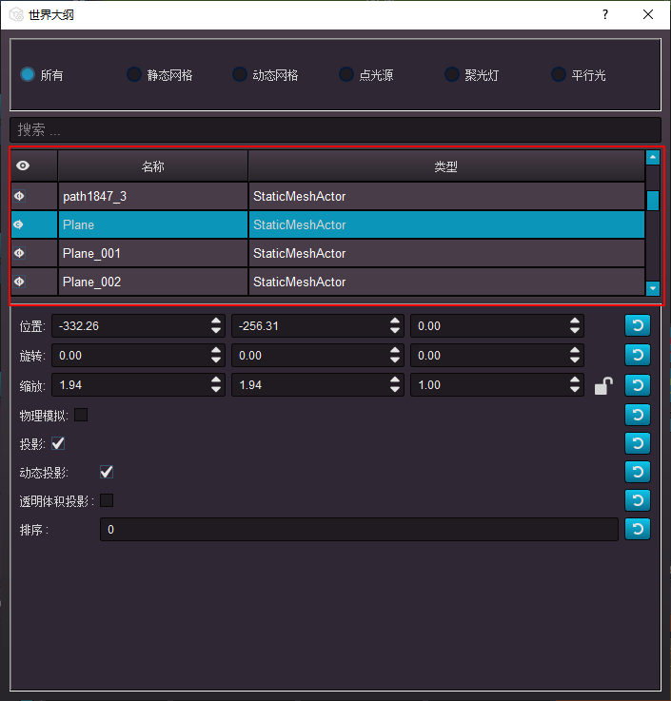
其中，对于光源元素，还可以修改光源的光照强度、光源颜色等属性。
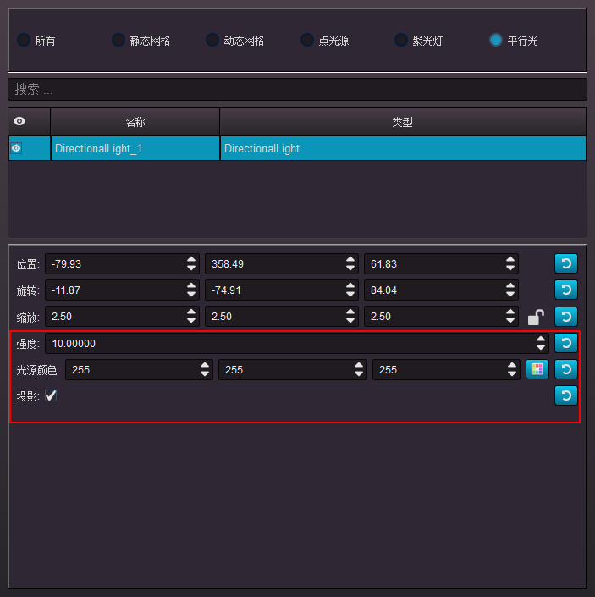
- 快捷入口：
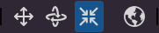分别对应了修改元素的位置、旋转、缩放、坐标。
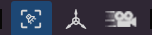分别对应了显示/隐藏灯光、锁定/解锁元素、锁定/解锁场景。
修改场景元素时，首先需要点击  解锁三维场景，然后使用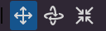 三个按钮，可以对选中的三维场景元素做移动、旋转、缩放操作。当调整好元素后，再点击 ，即可锁定元素当前状态。
- 其他功能：
-  用于控制场景中天空的云量、月相等属性。
-  可以开启一些系统自带的场景特效。

场景屏幕
通过在三维场景中增加屏幕来引入DDR 信号。首先点击 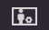 显示场景屏幕添加窗口，然后点击 添加一个屏幕进入场景。选中一个屏幕，为其配置上 DDR 信号，最后，可以在该页面修改屏幕的摄像机跟踪、位置、缩放、阴影等属性。

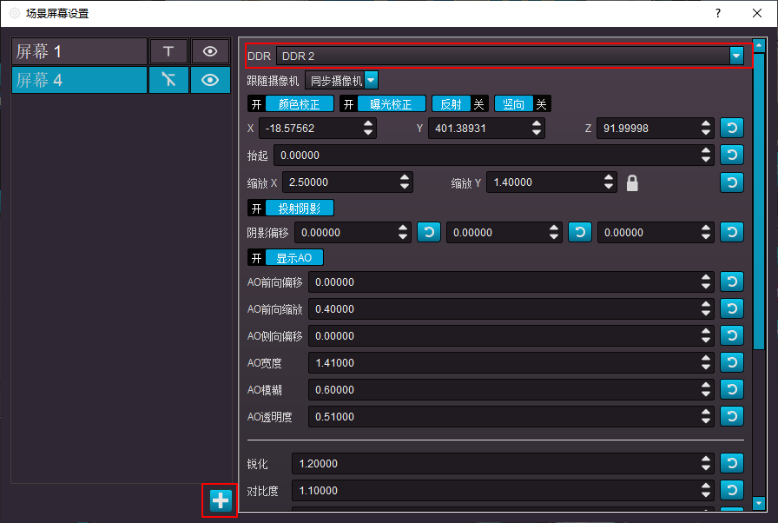

虚拟机位
系统支持添加32个虚拟机位，各机位可直接相互切换，并且支持机位切换特效。

- 添加机位
在虚拟机位列表区，点击鼠标右键，弹出虚拟机位控制菜单，点击“更新”，即可捕获当前机位并添加进虚拟机位列表。以此方法，就可以添加多个虚拟机位。
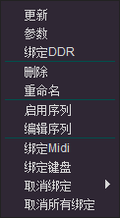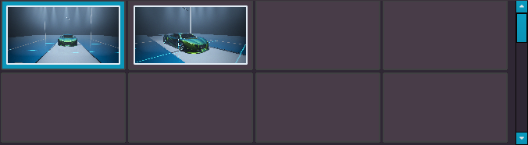
- 机位切换特效

在机位切换特效列表中，默认使用线性特效，系统提供了多种特效，选择某个特效后，再做机位切换，即可触发该切换特效。
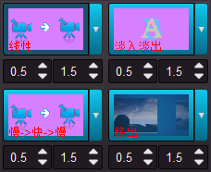
特效窗口底部的 ，左侧数字表示特效执行时长，右侧数字表示特效执行曲线效果。

序列
序列是指通过将一个或多个场景事件编排进同一条时间轴，随时间轴的进行，同时触发这些事件的控制系统。
系统中的序列可以编排的场景组件有：三维组件（大小、位置、特效等）、摄像机组件（机位、光圈、景深等）、灯光组件、DDR、标签等。

虚拟机位序列
虚拟机位序列一般用于模拟摄像机摇臂效果。
在虚拟机位列表中，选中一个机位，在该机位上点击鼠标右键，选择“编辑序列”，即可打开序列编辑器。
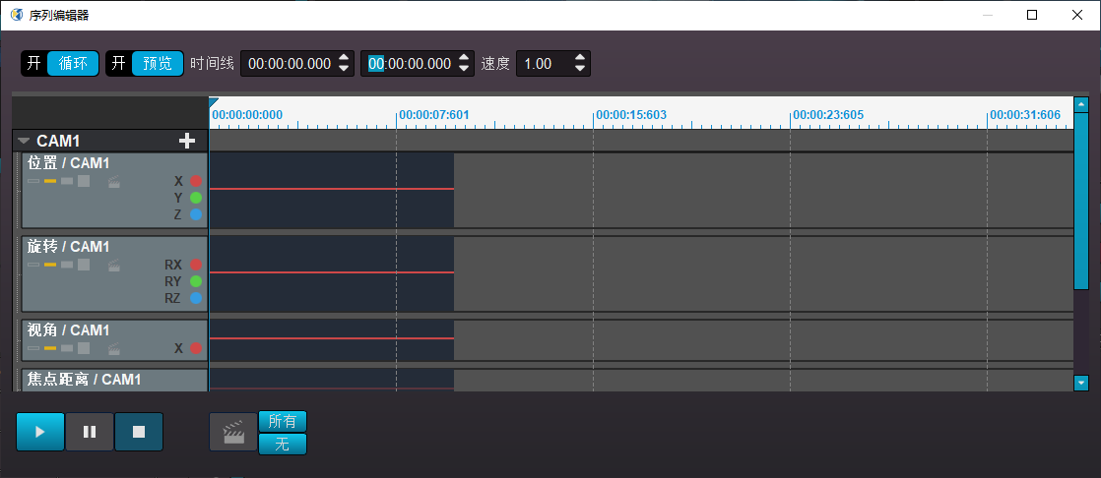

在序列编辑器中，左侧为序列编辑器要编辑的元素，CAM1代表一个摄像机，下面就是该摄像机的位置、旋转、光圈等属性，点击 按钮，即可选中该摄像机的全部属性。点击  按钮，会将当前的摄像机状态保存为关键帧。修改摄像机机位，然后再次点击 按钮，添加第二个关键字，以此类推，添加完成关键帧后，点击  按钮，预览编辑好的摄像机序列。如下图：
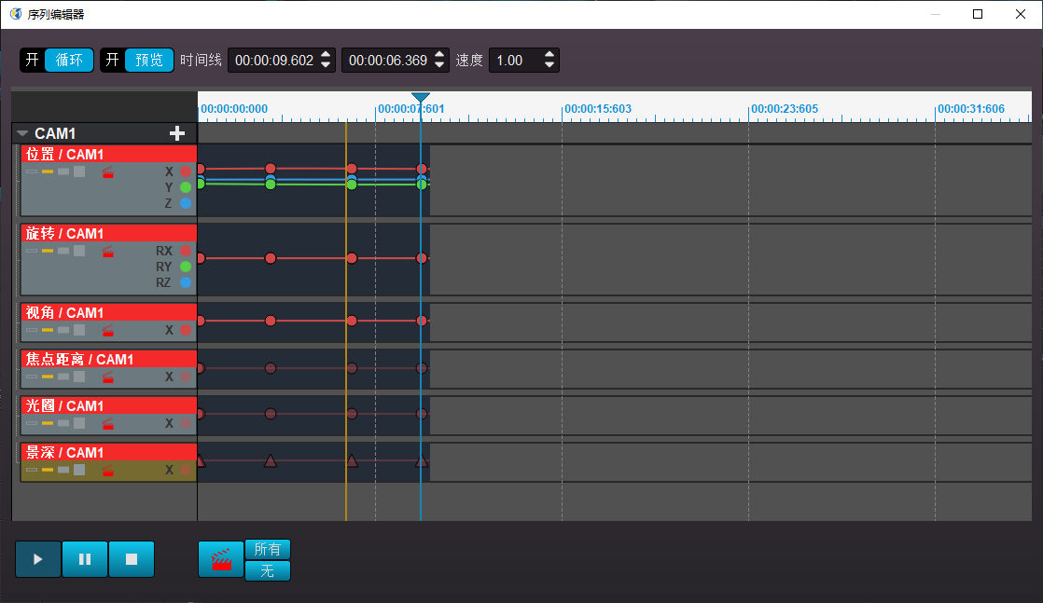
另外，点击 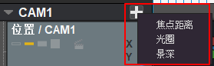 按钮，可以将摄像机相关的属性（如光圈、景深等）都加入到序列编辑器中，从而把这些属性的变化编排进序列中。
编排完成后，关闭窗口，在机位列表中，点击右键，在菜单中选择“启用序列”，即可触发刚才编排的虚拟机位序列。

场景组件序列
场景组件序列是指给三维场景中的某一个三维组件编排出场、入场、自定义序列。
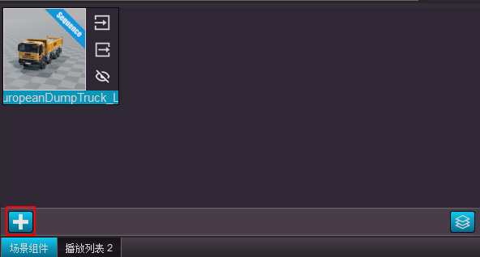
在场景组件列表中，点击 按钮，添加一个三维组件进入场景列表。在该组件上点击右键，可以为组件编辑的入场序列和出场序列。编辑序列的方式同4.6.1。编辑完成后，点击 按钮即可触发该组件的入场和出场序列。
点击 按钮，可以为该组件添加多个自定义序列，如下图：
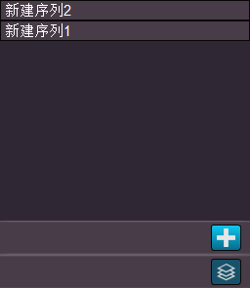

场景序列
场景序列是指将三维场中的摄像机、场景组件动作、灯光等元素编排进同一条时间轴的序列。
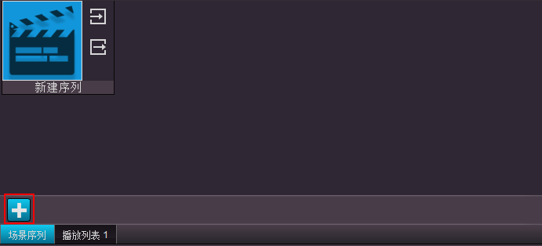
在场景序列列表中，点击 按钮，新建一个场景序列，在该序列上点击右键，就可以进入序列编辑器。以下是向场景序列中添加元素的方式：
- 摄像机：点击 按钮，可将虚拟摄像机添加进序列。
- 场景组件：在场景组件列表中，选择一个场景组件，使用鼠标拖拽，即可以将该组件添加进序列。
- 灯光：先从“世界大纲”中将灯光组件拖拽进“场景组件列表”，再将该灯光组件拖拽进如序列编辑器即可。

场景序列的进和出动作：
- 进：启动该序列
- 出：停止该序列

步进序列
步进序列是指多个单独序列（不同种类）编排在一起，依次执行的序列。

步进序列操控界面
步进序列中以列为单位，批量执行加入到该列的所有序列。
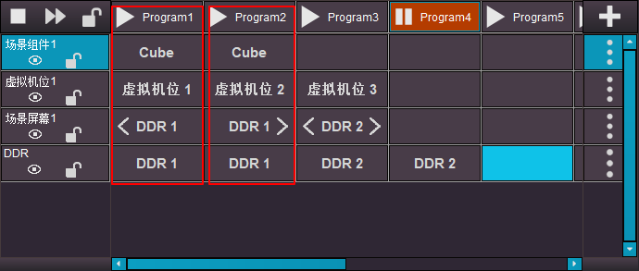
例如，在上图中，点击 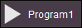 按钮后，系统将同时执行 Cube+虚拟机位1+<DDR1+DDR1 四种类型的序列。注意，在使用步进序列时，不可以有两个序列同时操控一个元素，否则会出现该元素序列执行混乱的情况。
- 点击 按钮停止执行当前序列。
- 点击 按钮执行下一列步进序列。
- 点击 按钮可锁定/解锁所有步进序列，锁定后的步进序列将不可修改。
- 点击  按钮可新增一列步进序列。
- 点击 按钮可显示/因此一行步进序列，隐藏后，该行序列将不会被执行。
- 点击 按钮可删除一行步进序列。
- 另外，拖拽 ，可以对步进序列做位置调换。

场景组件步进序列
- 点击 创建场景组件序列列表。
- 添加方式：将场景组件从组件列表中拖拽进入步进序列列表中即可。
- 在场景组件上单击右键，即可弹出编辑菜单，从“动作”菜单中，选择步进到这个序列时，具体要执行的序列。
- 该示例中选择了执行“进”，表示执行该组件的入场序列：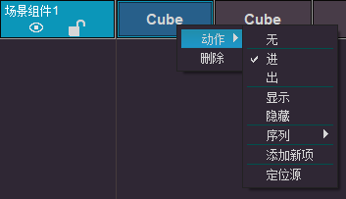
- 其中 可以给该组件新增一个自定义序列。
- “显示”和“隐藏”是系统自带的两个入场和出场动作，可以直接使用。

虚拟机位步进序列
- 点击 创建虚拟机位步进序列列表。
- 添加方式：将已有的虚拟机位拖拽到步进序列列表中即可。
- 在虚拟机位步进序列中，点击右键，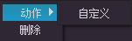可以为该虚拟机位添加自定义序列。

场景步进序列
- 点击 创建场景步进序列列表。
- 添加方式：将已有的场景序列拖拽到步进序列列表中即可。
- 在场景序列上单击右键，即可弹出编辑菜单，从“动作”菜单中，选择步进到这个序列时，具体要执行的序列。

场景屏幕步进序列
场景屏幕，是指在三维场景中已经植入的屏幕信号，在场景设置中可以找到这些屏幕信号。
- 点击 会创建场景屏幕步进序列列表。
- 添加方式：将已有的DDR信号，从DDR预览列表中拖拽进来即可。注意，不是从播放列表中拖拽。
- 场景屏幕序列中，可以通过“<”、“>”对该序列进行左右扩展：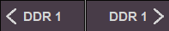

DDR步进序列
- 点击 创建DDR步进序列列表。
- 添加方式：将已有的DDR信号，从DDR预览列表中拖拽进来即可。注意，不是从播放列表中拖拽。
- 动作：DDR在步进序列中的动作比较多，主要有控制该DDR信号预览、输出、开启/取消图层显示。如下图：
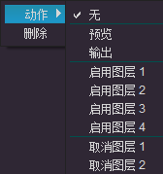

书签功能
书签功能主要是为某一列步进序列添加命名，一般添加在首行，如下图：
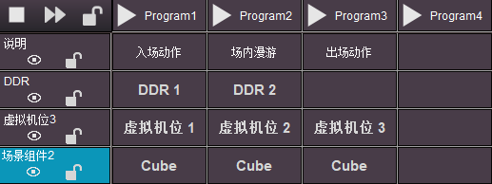

序列编辑器
序列编辑器是在所有添加序列场景都要用到的工具，在编辑器中，主要使用了关键帧添加法来建立起序列，然后使用曲线对序列做微调，最后完成一个理想的序列。上文中描述了序列编辑器的基础用法（见5.5.1节），本节会详细描述序列编辑器的所有功能。
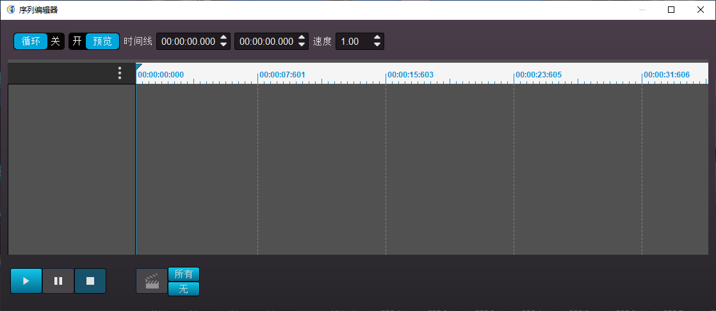
上图是一个空的序列编辑器，我们可以往这个序列编辑器里添加元素进行编辑，元素类型包括：摄像机和场景组件，每种元素都带有若干个可用于编排序列的属性，包括：位置、大小、旋转等。

序列编辑器通用功能
- 添加/删除属性：
- 点击 按钮，可以显示出当前元素支持序列编辑的属性，选择一个属性，即可将该属性添加到序列编辑器中。
- 在某一个属性上点击鼠标右键，即可删除该属性。
- 添加/删除关键帧：
- 在某一个属性上点击 按钮，可以为该属性在当前时间轴上添加一个关键帧；点击 按钮，选中全部属性后，点击  按钮，可以为全部属性在当前时间轴上添加一个关键帧。
- 在时间轴上，选中某一个或多个关键帧后，点击键盘Deleate建，可以删除关键帧。
- 放大/缩小曲线：
- 在属性上点击 按钮，可以展开/收起该属性的曲线，通常在做曲线微调时，会用到该功能。
- 启用/禁用属性曲线：
- 在属性栏中点击 按钮，就可以切换该属性关键帧的启用/禁用状态。被禁用后，随这时间轴推移，曲线将不参与时序编排。

序列编辑器支持的元素
- 摄像机：
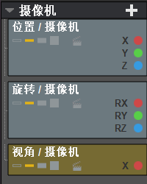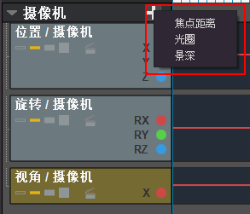
摄像机元素中包含：机位、旋转、视角属性，除此之外，点击 按钮，还可以为把摄像机的焦距、光圈、景深属性也添加进序列编辑器中进行编排。
- 场景组件：
- 三维组件：
三维组件中可以加入到序列里的属性包括：位置、大小、旋转。
- 灯光组件：
灯光组件中可以加入到序列里的属性包括：位置、大小、旋转、灯光颜色、亮度。
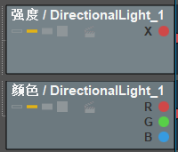

曲线功能
在做序列编辑的时候，用曲线来对关键帧的数值做微调，以摄像机的位置属性为例，在曲线中会出现三条线，分别代表了X、Y、Z轴的值，这三个值共同决定了摄像机的位置变化。如下图：
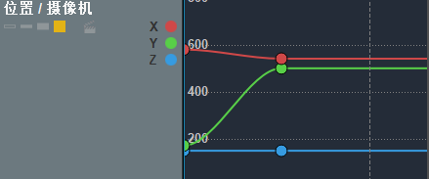
其中关键帧就是曲线上的一个节点，我们既可以在曲线上拖动该节点，对关键帧做修改，也可以通过贝塞尔曲线，修改该关键帧的进、出过渡方式。如下图：
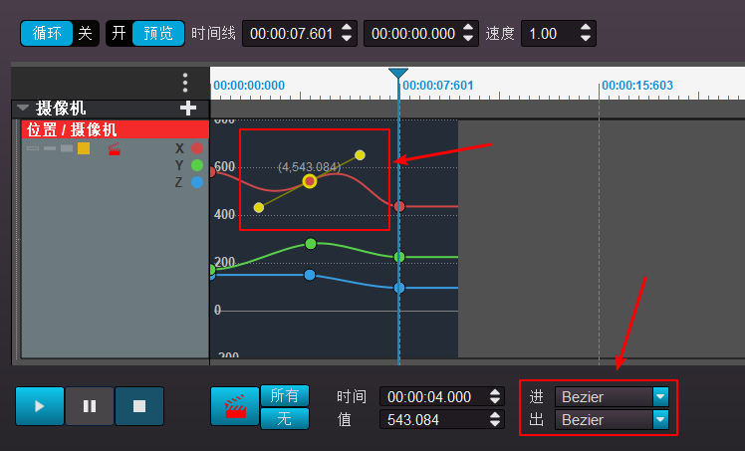
修改完成后，关闭编辑器即可。

